PRÁCTICA SERVIDORES WEB: SERVIDOR WEB APACHE + SSL SOBRE DOCKER
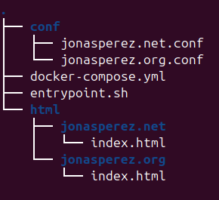
En base a esta estructura:
Vamos a implementar un cifrado SSL con el objetivo de cifrar el contenido y que nuestra página sea segura. De modo que, el primer paso será ejecutar el siguiente comando en el directorio:
mkdir certs
openssl req -x509 -nodes -days 365 -newkey rsa:2048 \
- keyout ./certs/apache-selfsigned.key \
- out ./certs/apache-selfsigned.crt \
- subj “/C=ES/ST=Valencia/L=Cheste/O=CIPFPCheste/OU=IT/CN=jonasperez.net”

En este caso estamos empezando en .net, luego haremos lo mismo en .org.

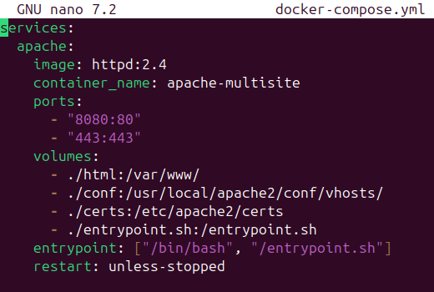
El siguiente paso será modificar nuestro docker-compose.yml, donde mapearemos el puerto 443 y montaremos la nueva carpeta de certificados:nano

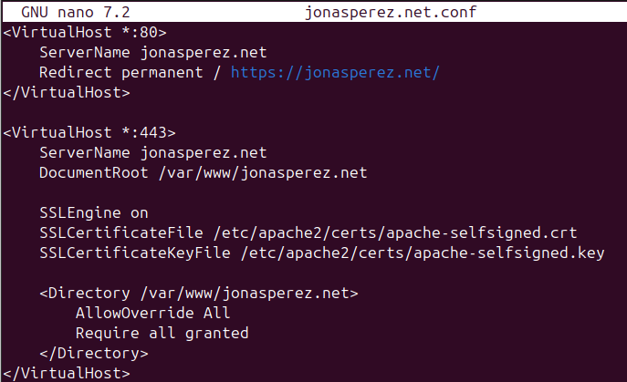
Seguido de esto, debemos modificar el archivo jonasperez.net.conf:

Ahora repetiremos este proceso, pero con el .org:
mkdir certs
openssl req -x509 -nodes -days 365 -newkey rsa:2048 \
-keyout ./certs/apache-selfsigned.key \
-out ./certs/apache-selfsigned.crt \
-subj "/C=ES/ST=Valencia/L=Cheste/O=CIPFPCheste/OU=IT/CN=jonasperez.org"

Por último, vamos a actualizar el archivo entrypoint.sh:
#!/bin/bash

mkdir -p /usr/local/apache2/conf/vhosts
# Incluir vhosts
if ! grep -q "Include /usr/local/apache2/conf/vhosts/*.conf" /usr/local/apache2/conf/httpd.conf; then
echo "Include /usr/local/apache2/conf/vhosts/*.conf" >> /usr/local/apache2/conf/httpd.conf
fi
# Activar módulos necesarios (SSL, rewrite, headers)
sed -i 's/#LoadModule ssl_module/LoadModule ssl_module/' /usr/local/apache2/conf/httpd.conf
sed -i 's/#LoadModule rewrite_module/LoadModule rewrite_module/' /usr/local/apache2/conf/httpd.conf
sed -i 's/#LoadModule headers_module/LoadModule headers_module/' /usr/local/apache2/conf/httpd.conf
sed -i 's/#LoadModule socache_shmcb_module/LoadModule socache_shmcb_module/' /usr/local/apache2/conf/httpd.conf

# Asegurarse de que Apache escuche en el 443 si no está configurado
if ! grep -q "Listen 443" /usr/local/apache2/conf/httpd.conf; then
echo "Listen 443" >> /usr/local/apache2/conf/httpd.conf
fi
httpd-foreground

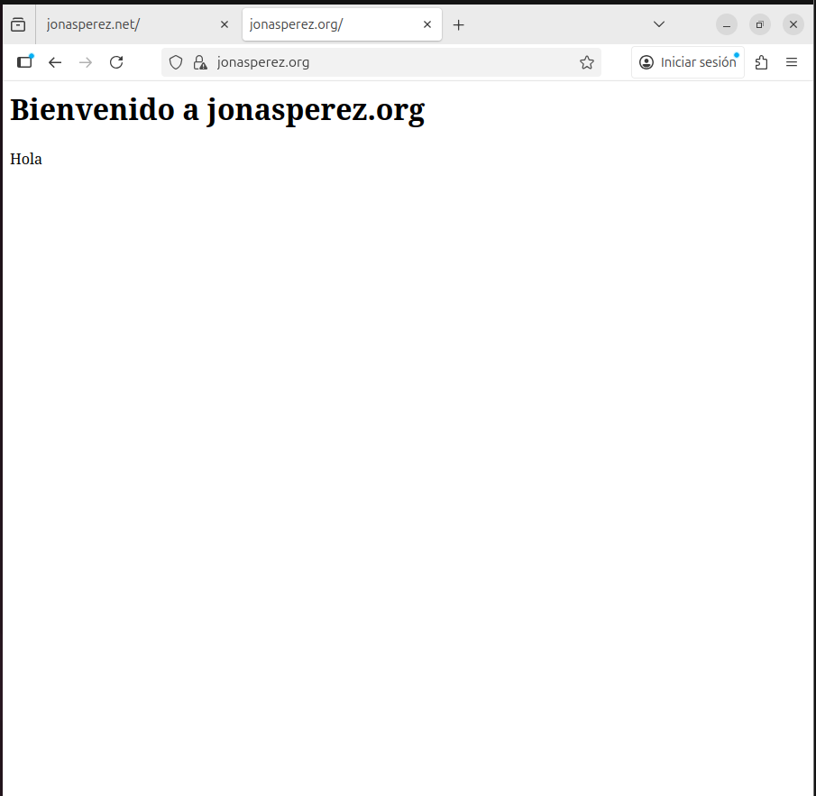
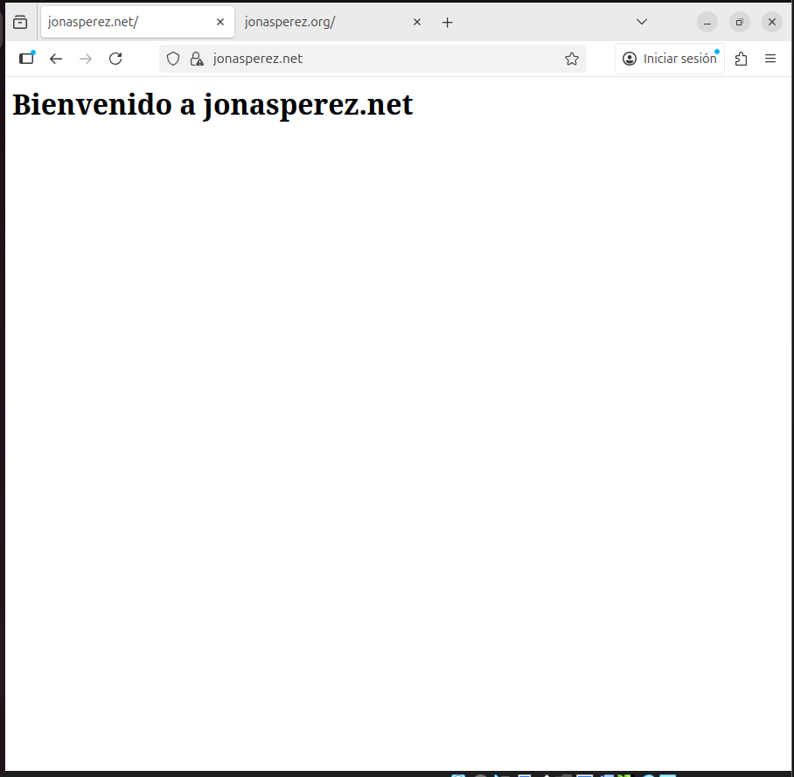
Y ahora vamos al navegador e intentaremos entrar con https://jonasperez.net y https://jonasperez.org:

Cuando entramos, el navegador nos da un aviso de conexión no segura, ya que es un certificado auto-firmado, pero al darle en configuración avanzada y acceder a jonasperez.net/org, entraremos al sitio.

